资金账户不能选用：账号状态、付款归属与权限排查｜云上订货系统

先分清付款账户、收款方、付款人和登录账号
资金账户不能选用，先辨认卡住的是哪个字段，再查看同一原付款单。付款账户表示企业用哪一个资金账户记这笔支出；收款方表示款付给哪个客户、供应商、物流公司或其他对象；付款人是单据记录的经办人员；登录账号则决定当前企业及操作资格。四者分别核对，不能把供应商开户信息填到企业付款账户，也不能因登录成功就认为可以审核付款。
图一把四类对象放在同一条付款链上。先记录原付款单号、当前企业、收款方、支出类别、本金、币种、原付款账户和状态，再说明选择框为空、只有部分账户、不能打开，还是选中后保存或审核被拒绝。账户列表中的名称相同不代表账户编号相同，历史单据上带着账户名称也不表示当前仍可选。
先核PC管理端付款单的付款账户，再用账户列表、明细与手机管理端已有余额补核。客户预存款、返款、供应商预付款不等于企业资金账户；转账申请的转入账户和普通付款账户也可能采用不同筛选范围，不跨入口比较后直接认定账户丢失。先留原单，不新增付款或转账来验证下拉框。
历史系统图片只说明当时字段和查询结果，规则图不证明当前账户可选或付款已完成。当前部署、登录权限、原单与银行实际付款仍须同数据确认。若银行已扣款而系统结果未知，应先回查原单及原流水，由财务接续，不能因账户不能选而换一个账户再付一次。
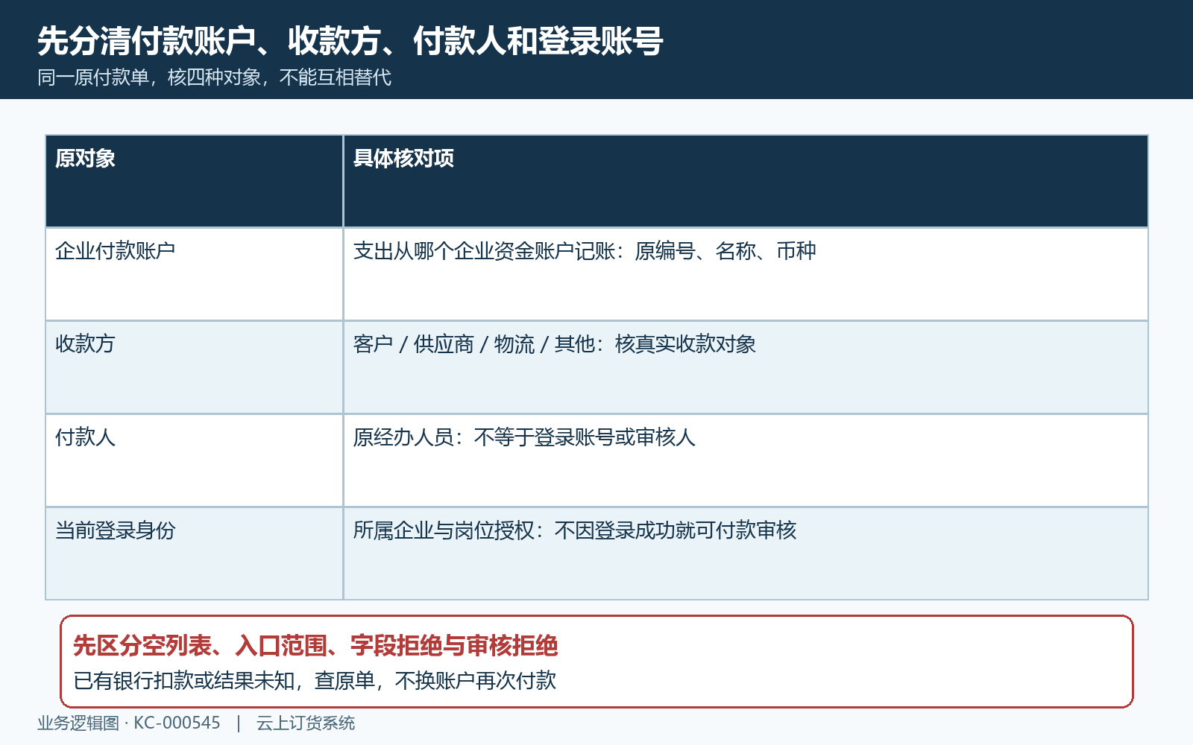
图1：企业付款账户、收款方、付款人及登录身份分开核；业务结构图，不是系统画面。

从PC原账户名称与资料查身份，不凭余额判断可选
在PC资金账户列表找到原账户，核名称、企业归属、账户类型和对应开户资料。历史页面的标题为“收款账户”，但列表与付款单中的付款账户各有用途，不能只按标题推断该账户只能收款。查看时用原账户身份连接已有资金记录；不通过编辑名称或重建同名账户消除选择异常。
历史PC账户列表的名称及账户信息区域，显示“主账户”。它能证明这份历史列表中展示过此账户，不能证明当前已经启用、审核通过、员工可操作或普通付款选择框必然返回它。示例中的开户信息也不代替当前银行核验，真实交接只保留识别所需的脱敏信息。
资金账户资料包括名称、开户银行、银行账号、开户人、账户类型、备注及应用启用时的货币类型。名称用于识别，银行资料用于匹配真实支付来源，币种还影响后续资金核算。发现原银行扣款来自另一账户，先交财务核原付款归属，不把显示名称改成那个银行名称就当作资金已经迁移。
“余额为零”与“账户被暂停”是不同条件。普通账户选择查询按企业、类型、有效状态及名称关键词筛选，没有按余额为零排除账户；所以空余额不能单独解释下拉框没有它。同样，有余额也不能代替状态与权限核对。余额不足或银行可用余额问题由原资金业务核实，不用调整系统余额来恢复选择。
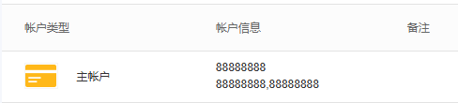
图2：原历史PC账户列表名称与账户信息区域，主账户曾显示，不证明当前付款选择可用。

核暂停状态和入口范围，筛选全部仍不是全部状态
PC财务设置中的资金账户区，该设置页面按银行资金账户展示名称及开户资料；启用的行可显示“暂停”，暂停的行显示暂停时间及“启用”。暂停属于独立账户状态，普通有效账户查询只取有效状态，因此财务设置还能看见暂停账户而付款选择中找不到它，并不矛盾。
规则图区分普通付款选择、列表筛选与财务设置。普通付款选择默认查询银行资金账户，且限定当前企业与有效状态；付款列表里的账户筛选可采用更广的账户类型范围，但仍保留有效状态条件。“全部类型”不能解释为包含暂停、删除、任意企业或所有支付渠道。
清空选择框关键词、核原账户名称及所处入口，是先做的只读检查。在线支付账户出现在另一资金页，也不能据此要求它出现在普通线下付款选择里；渠道开通、审核状态、默认配置与使用范围另按该渠道核。余额汇总查询还核审核完成状态，不把余额汇总、普通选择与设置列表三者当作同一个列表。
确认原账户确实被暂停，应交有资格的财务管理员核暂停原因、原业务需求及实际资金来源，再按企业流程决定是否恢复。排查先查原状态，不通过启停、删除或修改权限试探选择结果。删除更不是恢复选择的办法：账户删除会核余额、有效关联收付款单和未完成转账申请；保留原账户及历史关联，不能把这些限制绕开后重新建同名账户。
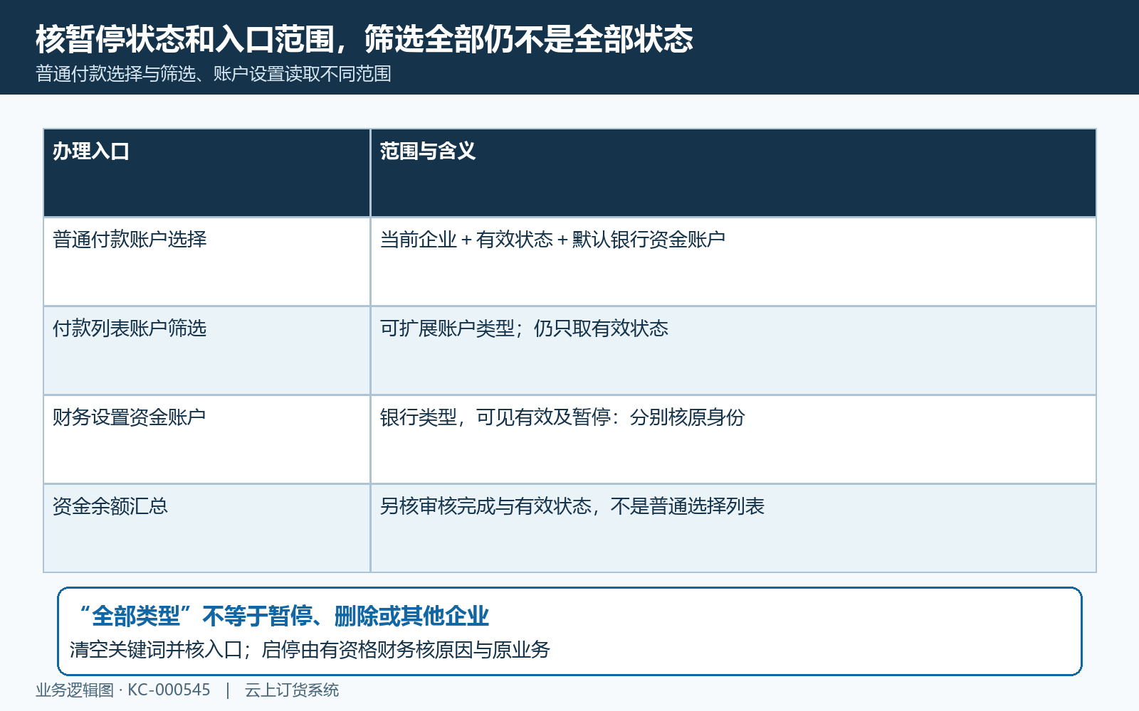
图3：按各入口的筛选条件区分有效银行账户、全部类型与设置可见的暂停账户。

原付款审核时重核最终账户，不只看草稿名称
从原付款单详情核付款账户，再查看同号待审核业务所需的最终账户。普通新增或编辑表单的付款账户、金额、付款人和付款时间均有相应字段；审核确认又有付款账户及付款人选择，并显示本次金额。因此制单时的账户和审核人最终确认的账户必须逐项核，不以草稿曾显示一个名称代替最终选择。
图四借用相关付款单原历史审核确认弹窗：本次付款五十元、付款账户“主账户”、付款人及手续费输入区。它展示待确认内容，不证明已经点击确定、当前账户可用或银行实际付款成功。手续费为空也不能直接推断最终账务一定无手续费，要以同号完成记录核结果。
审核的相关处理会按最终提交的账户编号重新取当前企业的有效账户，并使用查得的真实账户名称；账户不存在或已停用会提示重新选择。审核前也核原付款单是否存在、修改时间是否仍匹配和是否处于可审核状态。旧页面里的名称即使还显示，仍需重新查询原单与原账户，不能连续重复确定。
遇到“付款账户不存在或已停用，请重新选择”，先查该账户刚被谁暂停、原企业及当前状态；若原银行凭证已经指向这个账户，交财务确认是否可接续原记录。不能随意改为另一可选账户让审核通过。选中只是表单阶段，完成后的最终账户、原流水与资金变动才是核账依据。
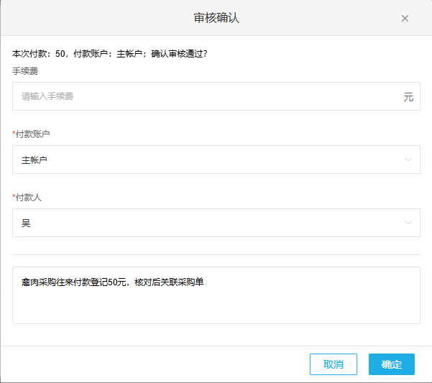
图4：相关原历史付款审核确认弹窗：五十元、主账户及付款人；不证明确定审核或实际付款。

核付款归属和原应付，换账户不会修复对象或金额
普通付款单的收款方可对应客户、供应商、物流公司或其他收款方。核原单的对象与支出类别，再核付款账户是本企业真实支付来源。供应商收款银行、客户返款账户或预付款余额各有业务归属，不能因为它们有钱或有相同名称，就把它们当作企业的付款账户。
图五用原付款五十元的核对示意区分企业支出账户、供应商收款方、付款人及采购应付。示意金额只解释字段关系，不能证明当前真实支付。付款账户对应资金记录，收款方对应往来，关联采购单对应应付及核销来源；三条关系需连接同一原付款，不按金额相同把另一笔银行流水强行配上。
关联采购付款保存时还核采购单是否有效及未付范围，涉及本次现金付款和所用预付款时，分别及合计不能超过读得的待付金额。单个采购关联付款审核还核关联单是否存在及本次金额是否超出其待付款额。提示金额或关联单错误，先核原应付及已付款、在途记录，不能靠换资金账户、换供应商或删原付款避开。
凭证上的付款来源、收款主体、币种、本金和时间，应与原单及最终账户一致。支出类别正确也不证明对象正确；付款人名字正确也不证明账户正确。原单涉及物流、客户退款或其他关联业务时，按它的原来源核，采购金额规则不能扩展为所有业务均采用同一计算。差异应定位到字段和原记录后交财务处理。
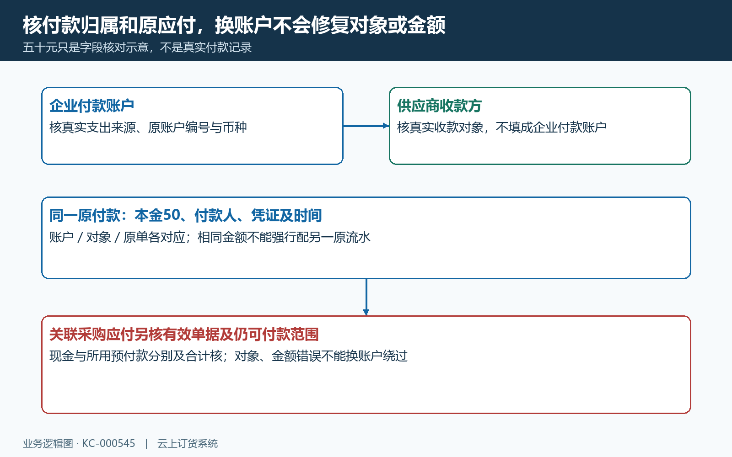
图5：以五十元字段关系作核对示意，企业付款来源与供应商收款方、原应付分别核。

账户可见后，仍要分别核操作权限、状态和审核条件
账户能在查询中出现，只说明这次查询返回了它，不表示当前员工同时拥有账户设置、付款编辑和付款审核资格。PC资金账户设置、付款单编辑和审核分别受对应操作权限控制；付款单编辑与审核也分别看原状态。先核当前账号所属企业、岗位授权及原单状态，不能将“没有审核按钮”解释成银行账户坏了。
图六把几类拒绝分别连接到正确核对项。启用制审分离时，PC对应审核页面会阻止制单人审核自己的付款；关联单未全部勾选也会先提示核对。服务端大额付款审核仅在开关、限定金额及限定人员条件满足时检查当前审核人，原金额严格大于限定金额才进入该人员限制。不能把所有付款均说成要指定人员，也不能把页面隐藏当作完整服务端授权验证。
服务端还核原单修改时间和待审核状态。发生修改冲突，重新读取同一原单后比较账户、金额、对象和状态；已经完成或已被其他人处理时，停止原来的确认动作。换账号、改金额压到门槛以下、借用管理员身份，都会改变原业务条件，不是排查账户的正常接续。
本次各岗位权限、并发处理后的付款与资金结果须分别核对。交接时保存原错误、发生时点、脱敏操作人、原状态和相关设置，而不保存密码或登录凭证。由有资格的人员查看原业务，处理后仍核同一原付款结果；不能凭另一账号成功付了另一单来宣布本单账户异常已解决。
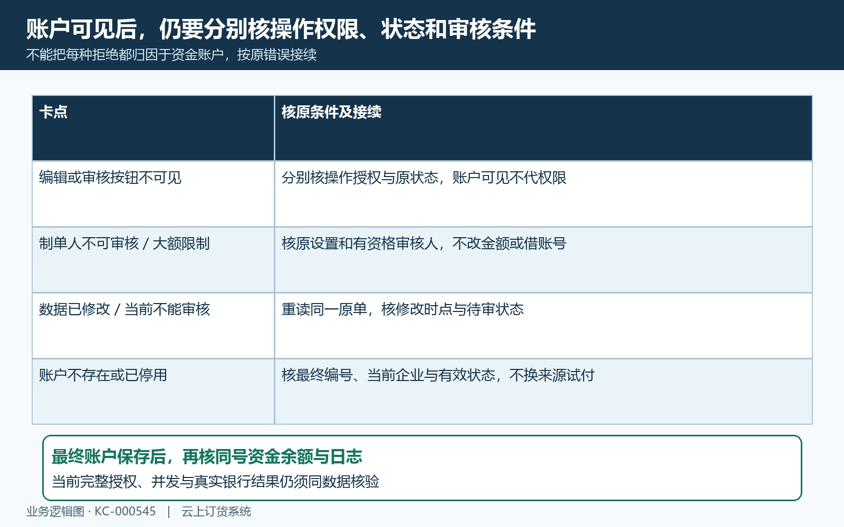
图6：按钮权限、制审分离、大额限制、原状态及最终账户校验分别核；当前完整授权与并发待核。

回查原资金明细，查不到记录先核日期和筛选
原账户能选用并且付款审核成功后，仍需回查同号付款的最终账户与资金明细。付款审核按保存后的最终账户处理原付款，更新相应资金账户余额并写资金日志；付款本金和手续费各有记录规则，不能只看付款单上显示完成就省略账户明细。系统账务完成也不代替银行已实际划款的凭据。
历史PC账户明细画面展示日期、资金账户、供应商、客户等筛选条件。该图指定历史当天，原完整画面为空结果，只能说明这份查询没有返回明细，不能证明账户从未发生收支。检查原单号或流水号、账户、原时间范围、流水类别及收付款方，再看完整分页，不能用空白页确认原付款未入账。
账户明细查询按当前企业、账户、有效记录、类型和创建日期等条件筛选，并关联原收付款的流水与来源信息。收支时间和创建时间分别保留；银行付款前一天、系统录入后一天时，只查银行那一天可能漏掉系统记录。扩大适当期间后仍没有，同步保留原单状态与原最终账户，交财务核同一链路。
余额列是某次变动后的结果，不能把多行余额相加；金额小计也受筛选范围影响。查到原扣款而银行实际来源不符，或同号付款与日志指向不同账户，应核原最终账户及关联记录，不手工改余额补平。不明结果时不作废重付，不发起账户间转账“搬平”差额，先确认原资金到底发生在哪一段。
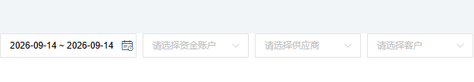
图7：原历史PC明细日期与资金账户、往来对象筛选区域；原整页查询为空，不证明无收支。

手机管理端补核余额，交接原卡点与恢复后的结果
管理人员在现场需要补核已有账户余额时，可对照同一企业、同一原账户与查询时点。历史手机管理端账户余额页显示：主账户余额为零，顶部收款、付款及余额指标亦为零。它展示已有账户读数，没有付款账户选择框或账户启停信息，不能据此证明当前手机或PC可以付款。
手机显示某账户而PC某选择框找不到，先核企业、状态、类型范围和入口差异；不要把手机余额页当作另一个付款入口。两端读数不同，还核是否同一账户、币种、期间及读取时点，再查PC原资金明细。管理端企业账户余额也不等于客户商城预存款或客户结余，不让客户用自己的充值解决企业账户选择问题。
交接要写清卡在打开选择、搜索、保存、审核还是完成后查账，附脱敏原付款与账户编号、收款方、支出类别、币种金额、真实来源、原状态、查询条件、操作资格和错误时点。恢复后核同一原单的最终账户、对象、金额、资金日志与银行凭证，不用新建测试付款替代原单验证。
只读查询能推进的范围先完成，启停、金额归属或权限调整交对应负责人按企业流程处理。当前部署入口及同数据付款仍待核，历史图片与规则说明不能证明当前付款实际结果。最终应能解释账户为何未返回、为何选中后被拒或为何完成后结果不同，并保留原记录的接续依据。
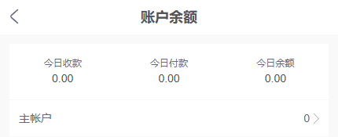
图8：原历史手机管理端主账户及顶部指标为零，仅补核原读数，不证明当前可选择付款。

下一步学习
原付款节点另见付款单审核；原资金流水及余额关系另见资金账户核对。

